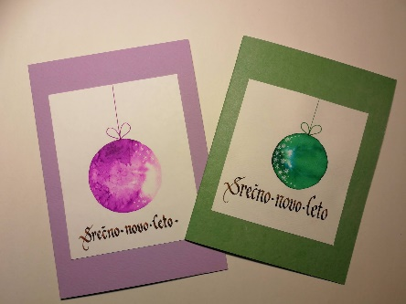
SREDA, 16. 12. 2020
LIKOVNA UMETNOST
OBLIKOVANJE VOŠČILNICE
Učenci naj po svoji zamisli oblikujejo in izdelajo voščilnico za novo leto.

SLOVENŠČINA
UČIL SE BOM …
DZ 2, str. 7
Učenci opazujejo ilustracijo. Pripovedujejo o dogajanju na ilustraciji.

GLASOVI V BESEDI
DZ 2, str. 8
Učenci poimenujejo sličici ob Karliju. Besedi črkujemo. Poiščejo glas, ki so ga slišali v obeh besedah. Preberemo besedilo v oblačku. Učenci odgovorijo na Karlijevo vprašanje.
1. naloga
Učenci preberejo znak pred nalogo.
Preberemo navodilo za reševanje naloge.
Učenci poimenujejo bitja in predmete na sličicah.
Poslušajo navodila in rešijo nalogo.
Med reševanjem jim pomagamo, dajemo dodatna navodila.
Preverimo pravilnost rešitev.

Rumene kartice ABC
- Enaki glasovi v besedi
Navodilo
Poimenuj sličico na kartici. Kartico položi na sličico na podlogi (glej prilogo 1), ki ima v besedi vsaj en enak glas. Preverimo pravilnost rešitev.

PRILOGA 1 - PODLOGA ZA IGRO ENAKI GLASOVI V BESEDI
 | 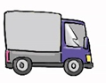 | 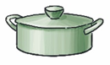 | 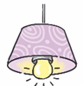
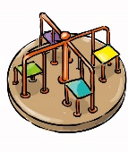 | 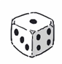 | 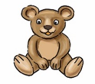 | 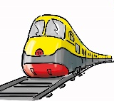
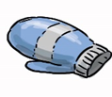 | 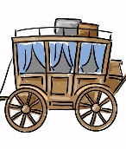 | 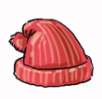 | 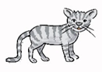
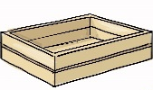 | 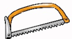 | 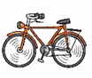 | 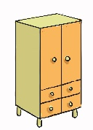

SPOZNAVANJE OKOLJA
LASTNOSTI TEKOČIN
Raziskava
DZ, str. 40, zgornja naloga
- Raziskovalno vprašanje: Ali oblika posode vpliva na nalivanje?
- Učenci predlagajo, kako bi preverili, kako mora biti oblikovana posoda, da vanjo čim lažje nalijemo tekočino.
- V vsako posodo morajo s čim manj polivanja naliti kozarec vode. (skledo, lonček, steklenico).
- Učenci napovedo rezultat poskusa tako, da v DZ v zgornji vrsti prečrtajo posodo, v katero bo nalivanje vode najtežje, in obkrožijo posodo, v katero bodo voda najlažje nalili. Učenci pojasnijo svojo napoved.
- Učenci izvedejo poskus. V DZ zabeležijo svojo ugotovitev in jo primerjajo s svojo napovedjo.

Zaključki
- Povzamemo ugotovitve. Oblika posode vpliva na nalivanje – širše, ko je ustje posode, lažje vanjo nalijemo tekočino.
- DZ, str. 40, spodnja naloga
Učenci si ogledajo fotografije in obkrožijo predmete, za katere menijo, da bi si z njimi lahko olajšali nalivanje v steklenico. Svoje napovedi nato preverijo. Ob koncu poskusa povedo, s katerimi pripomočki so si olajšali nalivanje in utemeljijo, zakaj so bili nekateri pripomočki pri nalivanju uporabni, drugi pa ne.


PROSIM, ČE MI POŠLJETE REŠENE NALOGE.

LEP POZDRAV.
UČITELJICA MOJCA

